NAMA : KRESHNA PUTRA ADI WICAKSANA

NIM / KELAS : V3920032 / TI-D

MATAKULIAH : GAME DEVELOPMENT PRAKTIK

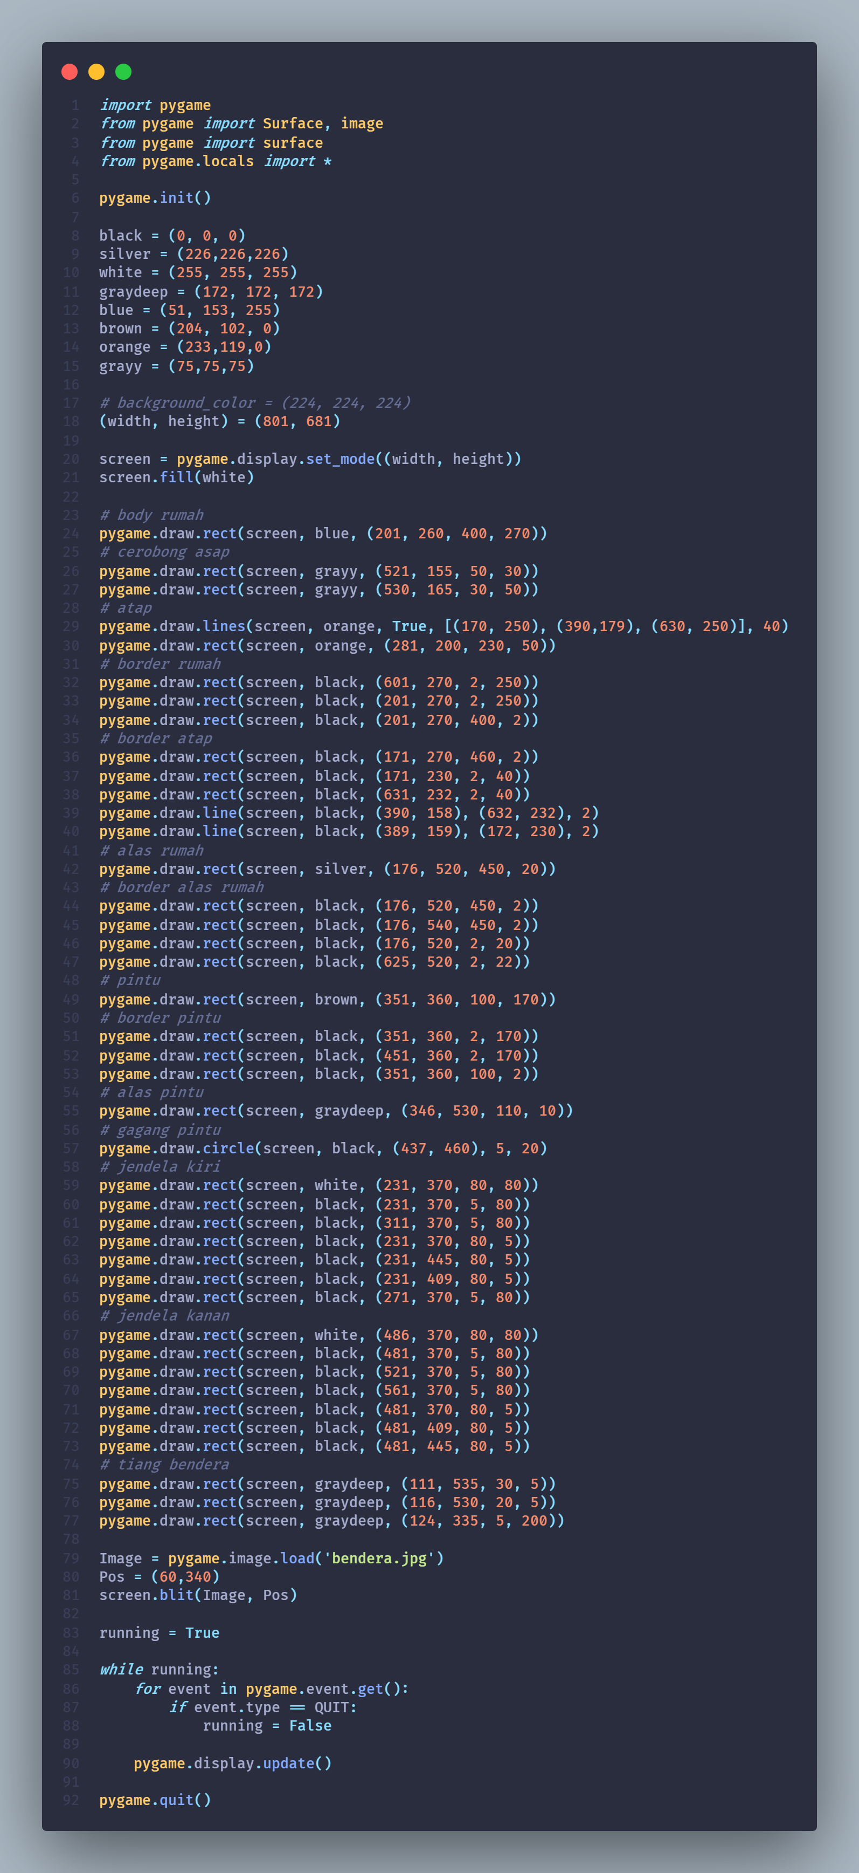



*Import pygame from pygame.locals import \** ini kita memanggil modul python yang berisi fungsi dan class yang kita butuhkan untuk membuat game didalam local data kita kemudian kita ambil semua yang dimana hal ini kita mengakses framework pygame. Kemudian ada juga untuk import gambar pada line 2 dan 3. *Pygame.init()* berfunugsi untuk menginisialisasi semua modul yang diperlukan untuk pygame. Kemudian ada beberapa warna yang saya deklarasikan terlebih dahulu. Selanjutnya pada line 18 kita mendeklarasikan *width dan height*, yang selanjutnya kita massukkan untuk screen dengan code yang ada pada line 20 dan 21. Kemudian ada *pygame.draw.rect(screen, blue, (201, 260, 400, 270))* yang dimana pada hal ini kita membuat sebuah persegi yang sisinya diatur oleh user. Kemudian ada *pygame.draw.line(screen, black, (390, 158), (632, 232), 2)).* Pada line ini kita memberikan warna hitam dengan koordinat yang sudah tertera, kemudian ada angka 2 yang dimana ini adalah ketebalan suatu garisnya. Pada line 57 ada *pygame.draw.circle* yang dimana hal ini digunakan untuk membuat gambar lingkaran. Kemudian ada *Image = pygame.image.load(‘bendera.jpg)* yang dimana ini kita deklarasikan image yang ingin digunakan pada Image, kemudian kita deklarasikan posisinya dengan Pos. kemudian saya *screen.blit(Image, Pos)* yang dimana hal ini menampilkan gambarnya. Kemudian running True yang berarti Run disetujui. Kemudian ada perulangan *while running* yang dimana jika running true maka kita jalankan *pygame.event.get.* kemudian jika *event.type == QUIT* yang dimana jika *event.type* ini keluar maka running stop atau false. Kemudian *pygame.display.update* yang berfungsi untuk mengupdate screen. Dan yang terakhir *pygame.quit* untuk keluar.

HASIL RUNNING

